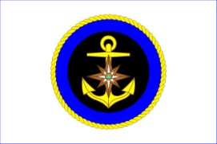

**ОКАЗАНИЕ ПОМОЩИ ПРИ УТОПЛЕНИИ**

**ГИМС МЧС России ПРЕДУПРЕЖДАЕТ: Пренебрежение Правилами охраны жизни людей на водных объектах ОПАСНО для Вашей жизни**

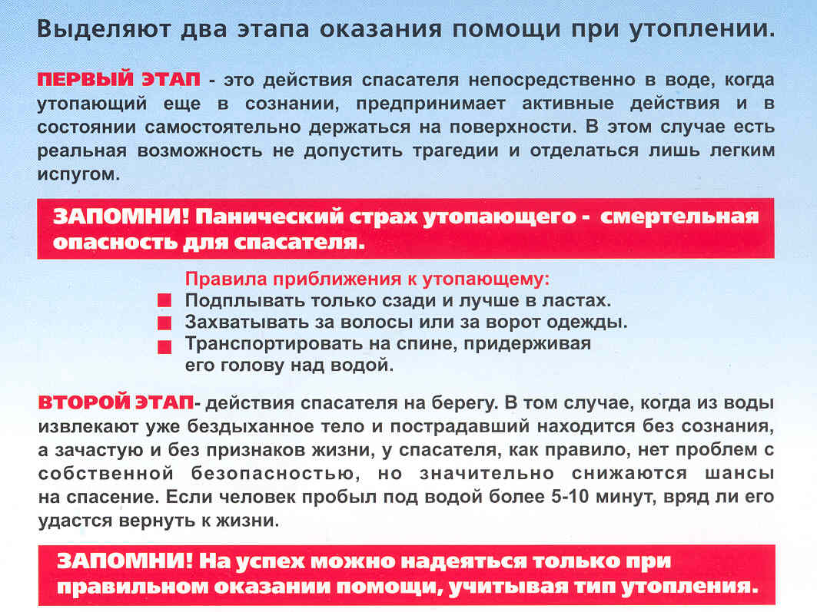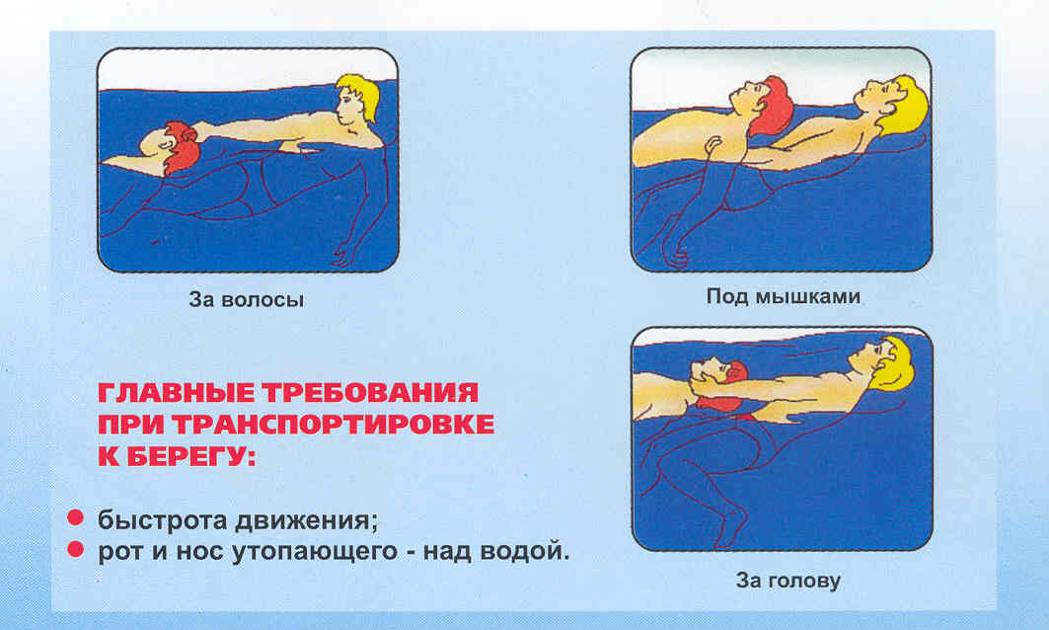

**ОКАЗАНИЕ ПЕРВОЙ МЕДИЦИНСКОЙ ПОМОЩИ**

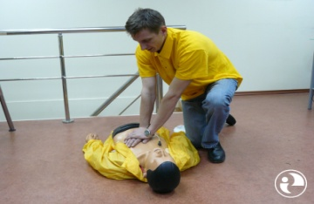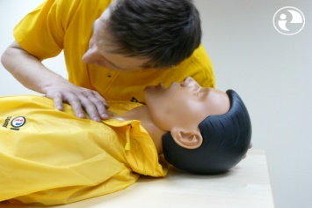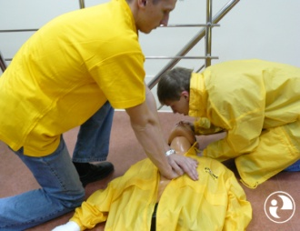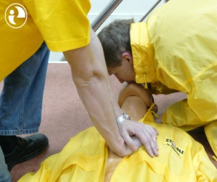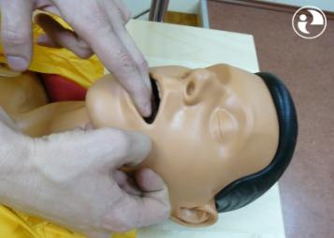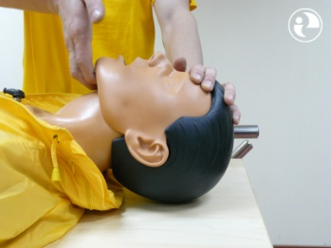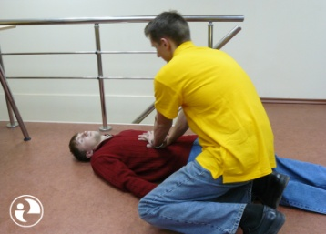

* Повторите циклы надавливания на грудину и вдуваний. Проведите еще 3 цикла из 15 надавливаний и 2-х вдуваний.
* Лучше ,если эти действия будут проводить два человека.
* Поместите пострадавшего на твердую поверхность.
* Определите наличие пульса.
* Прочистите верхние дыхательные пути.
* Определите наличие дыхания в течение 5 сек.
* Выполните 2 полных вдувания «Изо рта в рот».
* Сделайте 15 надавливаний на грудину.

**Вызовите**

**СКОРУЮ ПОМОЩЬ!**

**Пошлите**

**кого- нибудь вызвать**

**скорую помощь.**

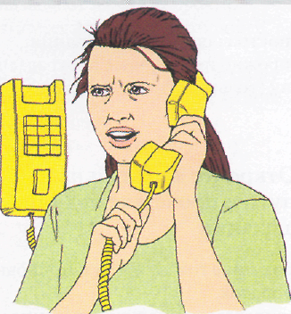

**03**